Министерство образования Республики Беларусь

Учреждение образования

«Брестский государственный технический университет»

Кафедра ИИТ

**Лабораторная работа №4**

По дисциплине «СПП»

за 5-й семестр

Выполнил:

студент 2 курса

группы ПО-3 (1)

Афанасьев В.В.

Проверил:

Крощенко А.А.

Брест, 2020

**Цель работы:** приобрести базовые навыки в области объектно-ориентированного проектирования на языке программирования C#.

**Вариант:** 2

**Задание 1:**

Реализовать указанный класс, включив в него вспомогательный внутренний класс или классы.Реализовать 2-3 метода (на выбор). Продемонстрировать использование реализованных классов.

2) Создать класс Payment (покупка) с внутренним классом, с помощью объектов которого можносформировать покупку из нескольких товаров.

**Задание 2:**

Реализовать агрегирование. При создании класса агрегируемый класс объявляется как атрибут(локальная переменная, параметр метода). Включить в каждый класс 2-3 метода на выбор. Продемонстрировать использование разработанных классов.

2) Создать класс Абзац, используя класс Строка.

**Задание 3:**

Построить модель программной системы с применением отношений (обобщения, агрегации, ассоциации, реализации) между классами. Задать атрибуты и методы классов. Реализовать (если необходимо) дополнительные классы. Продемонстрировать работу разработанной системы.

2) Система *Платежи*. *Клиент* имеет *Счет* в банке и *Кредитную Карту (КК)*. *Клиент* можетоплатить *Заказ*, сделать платеж на другой *Счет*, заблокировать *КК* и аннулировать *Счет*. *Администратор* может заблокировать *КК* за превышение кредита.

**Код программы:**

**1)**

using System;

using System.Collections.Generic;

using System.Reflection;

namespace task1

{

class Program

{

static void Main(string[] args)

{

Payment database = new Payment();

database.AddToList("Car", 2500);

database.AddToList("Pen", 17);

Console.WriteLine(database.FullPrice());

database.ShowInfo();

Console.WriteLine();

database.DeleteFromList(1);

database.ShowInfo();

}

}

class Payment

{

List<Good> Goods = new List<Good>();

public void AddToList(string _Name, int _Price)

{

Good obj = new Good(_Name, _Price);

Goods.Add(obj);

}

public void DeleteFromList(int index)

{

Goods.RemoveAt(index);

}

public int FullPrice()

{

int sum = 0;

foreach (var item in Goods)

{

sum += item.Price;

}

return sum;

}

public void ShowInfo()

{

foreach (var item in Goods)

{

Console.WriteLine(item.Name + " " + item.Price);

}

}

public class Good

{

public Good(string _Name, int _Price)

{

Name = _Name;

Price = _Price;

}

public string Name { get; set; }

public int Price { get; set; }

}

}

}

**2)**

using System;

namespace task2

{

class Program

{

static void Main(string[] args)

{

MString str1 = new MString("First example. ");

MString str2 = new MString("Second example. ");

Paragraph par = new Paragraph();

par.Add(str1);

par.Show();

par.Add(str2);

par.Show();

}

}

class Paragraph

{

public string Value { get; set; }

public void Add(MString str)

{

Value += str.ToString();

}

public void Show()

{

Console.WriteLine(Value);

}

public override string ToString()

{

return Value;

}

}

class MString

{

public string Value { get; set; }

public MString(string _Value)

{

Value = _Value;

}

public override string ToString()

{

return Value;

}

public void Show()

{

Console.WriteLine(Value);

}

}

}

**3)**

using System;

using System.Collections.Generic;

using System.Numerics;

namespace task3

{

class Program

{

static void Main(string[] args)

{

Payments.Client client1 = new Payments.Client();

Payments.Client client2 = new Payments.Client();

Good good1 = new Good

{

Sum = 200,

};

Payments.Administrator admin = new Payments.Administrator();

Console.WriteLine("Count client1: "+client1.GetCount());

client1.Pay(good1);

Console.WriteLine("Count client1: " + client1.GetCount());

Console.WriteLine("Count client2: " + client2.GetCount());

client1.PayTo(client2.GetAccount(), 10000);

Console.WriteLine("Count client1: " + client1.GetCount());

Console.WriteLine("Count client2: " + client2.GetCount());

Console.WriteLine("Close Account client2");

client2.CloseAccount();

Console.WriteLine("Close Card client2");

client2.CloseCard();

Console.WriteLine("Admin close Card client1");

admin.BlockClientCard(client1);

}

}

public class Good

{

public int Sum { get; set; }

}

public class Payments

{

static public List<Client> Clients = new List<Client>();

public class User

{

// some functional

}

public class Client : User

{

Account account;

CCard card;

public Client()

{

account = new Account(5000);

card = new CCard(account);

Clients.Add(this);

}

public void Pay(Good good) // using Card

{

card.Pay(good);

}

public void PayTo(Account other, int sum) // using Card

{

card.PayTo(other, sum);

}

public void CloseCard() // using Card

{

card.Close();

}

public void CloseAccount() // using Account

{

account.CloseAccount();

}

public int GetCount()

{

return card.Count();

}

public Account GetAccount()

{

return account;

}

}

public class Administrator : User

{

public void BlockClientCard(Client obj)

{

if (obj.GetCount() < 0)

{

obj.CloseCard();

}

else Console.WriteLine("Card is not blocked. The count is correct.");

}

}

public class CCard

{

public Account Account;

public bool Closed;

public CCard(Account _account) // any Card has Account

{

Closed = false;

Account = _account;

}

public void Close()

{

Closed = true;

Console.WriteLine("The card was closed.");

}

public int Count() // return Count from Account

{

if (Closed)

{

Console.WriteLine("Card is locked");

return 0;

}

else return Account.Count;

}

public void Pay(Good obj) // taking Good and change our Count

{

if (Closed)

{

Console.WriteLine("Card is locked");

return;

}

else

{

Account.TakeSum(obj.Sum);

Console.WriteLine("The good was paid.");

}

}

public void PayTo(Account other, int sum)

{

if (Closed)

{

Console.WriteLine("Card is locked");

return;

}

else

{

Account.TakeSum(sum);

other.AddSum(sum);

Console.WriteLine("The sum was sent to the other client.");

}

}

}

public class Account

{

public int Number { get; private set; } // the private number of the Account

public int Count { get; set; } // the Count

public bool Validation { get; private set; } // private Validation

public void CloseAccount()

{

Validation = false;

Console.WriteLine("The account was closed.");

}

public Account(int _count)

{

Random random = new Random();

Number = random.Next(1000, 9999); // the number is random value

Count = _count; // open on our private Sum

Validation = true; // default - Account is valid

}

public void AddSum(int sum) // add some sum to Count

{

if(!Validation)

{

Console.WriteLine("Account is not valid");

return;

}

else Count += sum;

}

public void TakeSum(int sum) // take some sum from Count

{

if (!Validation)

{

Console.WriteLine("Account is not valid");

return;

}

else

{

Count -= sum;

}

}

}

}

}

**Результаты работы:**

**1)**

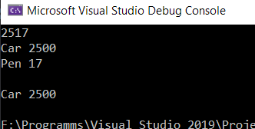

**2)**

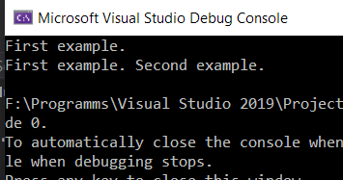

**3)**

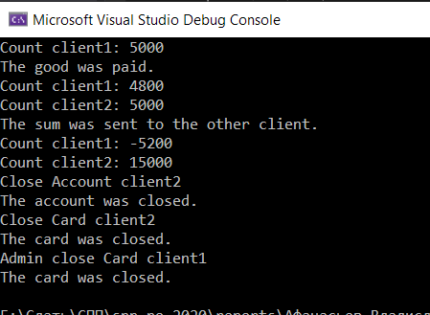

**Выводы:** в ходе выполнения лабораторной работы были получены базовые навыки в области объектно-ориентированного проектирования на языке программирования C#.